**МКДОУ «Пролетарский детский сад»**

**ЭССЕ**

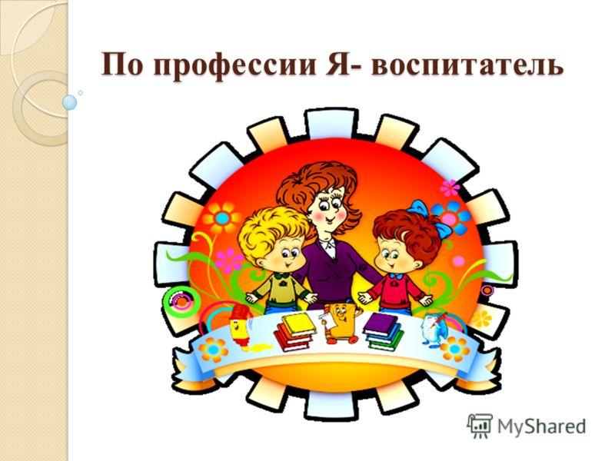

**Шахванова**

**Тамара Джайрулаевна**

Меня зовут Шахванова Тамара Джайрулаевна.Я родилась в городе Южно-Сухокумске 5марта 1986года. После детского сада я пошла в школу. Учиться в школе мне очень нравилось, я училась очень хорошо, принимала активное участие в различных школьных мероприятиях, как *«КВН»*, *«А ну-ка девочки»*,посещала спортивные секции. В 2004 году поступила в Дагестанский профессионально педагогический колледж, по специальности преподаватель начальных классов. Окончила в 2007 году. Вышла замуж, родила троих детей, в процессе воспитания своих детей я решила, что все таки мое призвание - работать с маленькими детьми в садике.

Моя  профессия- воспитатель детского сада. Придя работать в детский сад я чувствую, что я на своём месте, Моя профессия позволяет мне шутить, играть, прыгать, путешествовать, что дает мне возможность реализовывать свои способности, идеи, фантазии. Очень жалею, что не пришла в детский сад раньше, потеряв много драгоценного времени.

Опыт работы у меня небольшой, всего лишь два года, но я уже поняла, что современный педагог должен обладать такими качествами, как доброта, умение понимать детей, правильно выстраивать взаимоотношения с ними и их родителями, уважать и учитывать его индивидуальные способности, умение выстраивать взаимоотношения с коллегами, уважать их опыт и знания. Современный мир, с таким бешенным ритмом жизни, не дает нам возможности стоять на одном месте.

Очень часто встречаешь сейчас недолюбленных , не получивших необходимого тепла и внимания детей. В наше непростое время, когда игры с мамой заменяет компьютер, а общение с отцом – телевизор, очень важно чтобы в детском саду ребёнок получил жизненно необходимое ему тепло и доброту. Важно, чтобы его заметили, его выслушали, с ним поиграли, а ещё воспринимали его таким, какой он есть.

Для меня важно - стать для ребенка не только другом, а человеком, к которому можно подойти и поделиться секретом, обнять, поплакать, если нужно. И у меня это получается!

Дети сразу чувствуют, кто с ними искренне и добродушно обращается

Ведь они чувствуют вашу любовь и вашу радость. А если вы знаете, как относятся к Вам ваши дети, то и у вас появляются сила и уверенность, что очень необходимо в нашей работе. Особо осознаёшь значимость профессии воспитателя, когда видишь десятки глаз распахнутые навстречу ; глаза, жадно ловящие каждое моё слово, мой взгляд и жест; глаза, готовые вместить в себя мир. Глядя в эти детские глаза, понимаешь, что ты нужна им, что ты для них целая вселенная, что именно ты закладываешь ростки будущих характеров, отдаёшь тепло своего сердца. По-моему, воспитатель всегда должен улыбаться, ранним утром, когда приходите на работу и встречаете детей в саду, когда общаетесь с родителями. Ваша доброжелательность передается и родителям, и они с хорошим настроением идут дальше на работу. Я всегда стараюсь улыбаться, желаю родителям удачного дня. Ведь они доверяют нам своих детей, и мы должны вызывать у них доверие, доброжелательность.

Мое предназначение воспитателя в том, чтобы научить детей уважать друг друга, понимать друг друга, ценить все, что тебя, и их окружает . Когда ты приходишь к детям и видишь в их глазах огонек любви, когда ты чувствуешь, что их сердца открыты тебе, и когда ты понимаешь, что ты им нужна, а они нужны тебе, не это ли истинное счастье. Цель моей педагогической деятельности: видеть в каждом ребёнке личность, развивать то ценное, что заложено природой.

Мой принцип работы:

- не быть назойливой: у каждого свой мир интересов и увлечений;

- давать детям больше самостоятельности и права выбора;

- уметь вставать на позицию ребёнка, видеть в нём личность, индивидуальность;

- помогать ребёнку, быть социально значимым и успешным;

- всё новое – это интересно!

Окружающая среда влияет на нас и изменяет нас. Поэтому, чтобы встроиться в эту круговерть, современному педагогу нужно постоянно повышать свой профессиональный уровень. Педагог должен уметь все: играть, рисовать, клеить, мастерить, петь, танцевать и многое другое. Чем больше он знает и умеет сам, тем проще, легче и интереснее ему будет общаться с детьми. Поэтому единственно верный способ - это самообразование. Поиск новых приёмов, методов и технологий актуален особенно в наше время. Ребёнка - представителя нового поколения практически невозможно заставить что-то сделать, если с ним не договоришься или не заинтересуешь. Следовательно, необходимо выбирать такие технологии, которые давали бы возможность это осуществить.

С этой целью я изучаю новинки методической литературы, читаю информацию в СМИ, прохожу курсы повышения квалификации, стараюсь прислушиваться к советам и использовать в своей работе практический опыт педагогов - стажистов. В этом плане мне очень повезло с моим наставником, воспитателем с большой буквы. Работать с детьми - это огромный труд, который требует от педагога доброты, терпения, эмоциональной отзывчивости, креативности и еще многих и многих качеств.

Работа с детьми - это огромное счастье. В ответ на нашу заботу - они дарят нам свое тепло и ласку. Только в профессии воспитателя я нашла себя, нашла себя как личность. Наши профессиональные достижения дают ощущение самореализации, личного роста и самоуважения. Я думаю, что слова Станиславского Константина Сергеевича: «Трудное сделайте привычным, привычное - лёгким, лёгкое - приятным»наиболее точно отражают мой взгляд на профессию «воспитатель» и миссию педагога в современном мире.

Я очень люблю свою работу.

В стране «Детства» живут дети, маленькие, хрупкие и очень доверчивые, любознательные, задорные, веселые. Они смотрят на мир широко открытыми глазами. В этом мире они не одни. С ними рука об руку идут взрослые, опора, надежда, вера, для каждого маленького человека. Маленькие, беззащитные, они верят, доверяют, любят. Любовь, взаимопонимание, доверие важные качества, которые живут в стране «Детство».